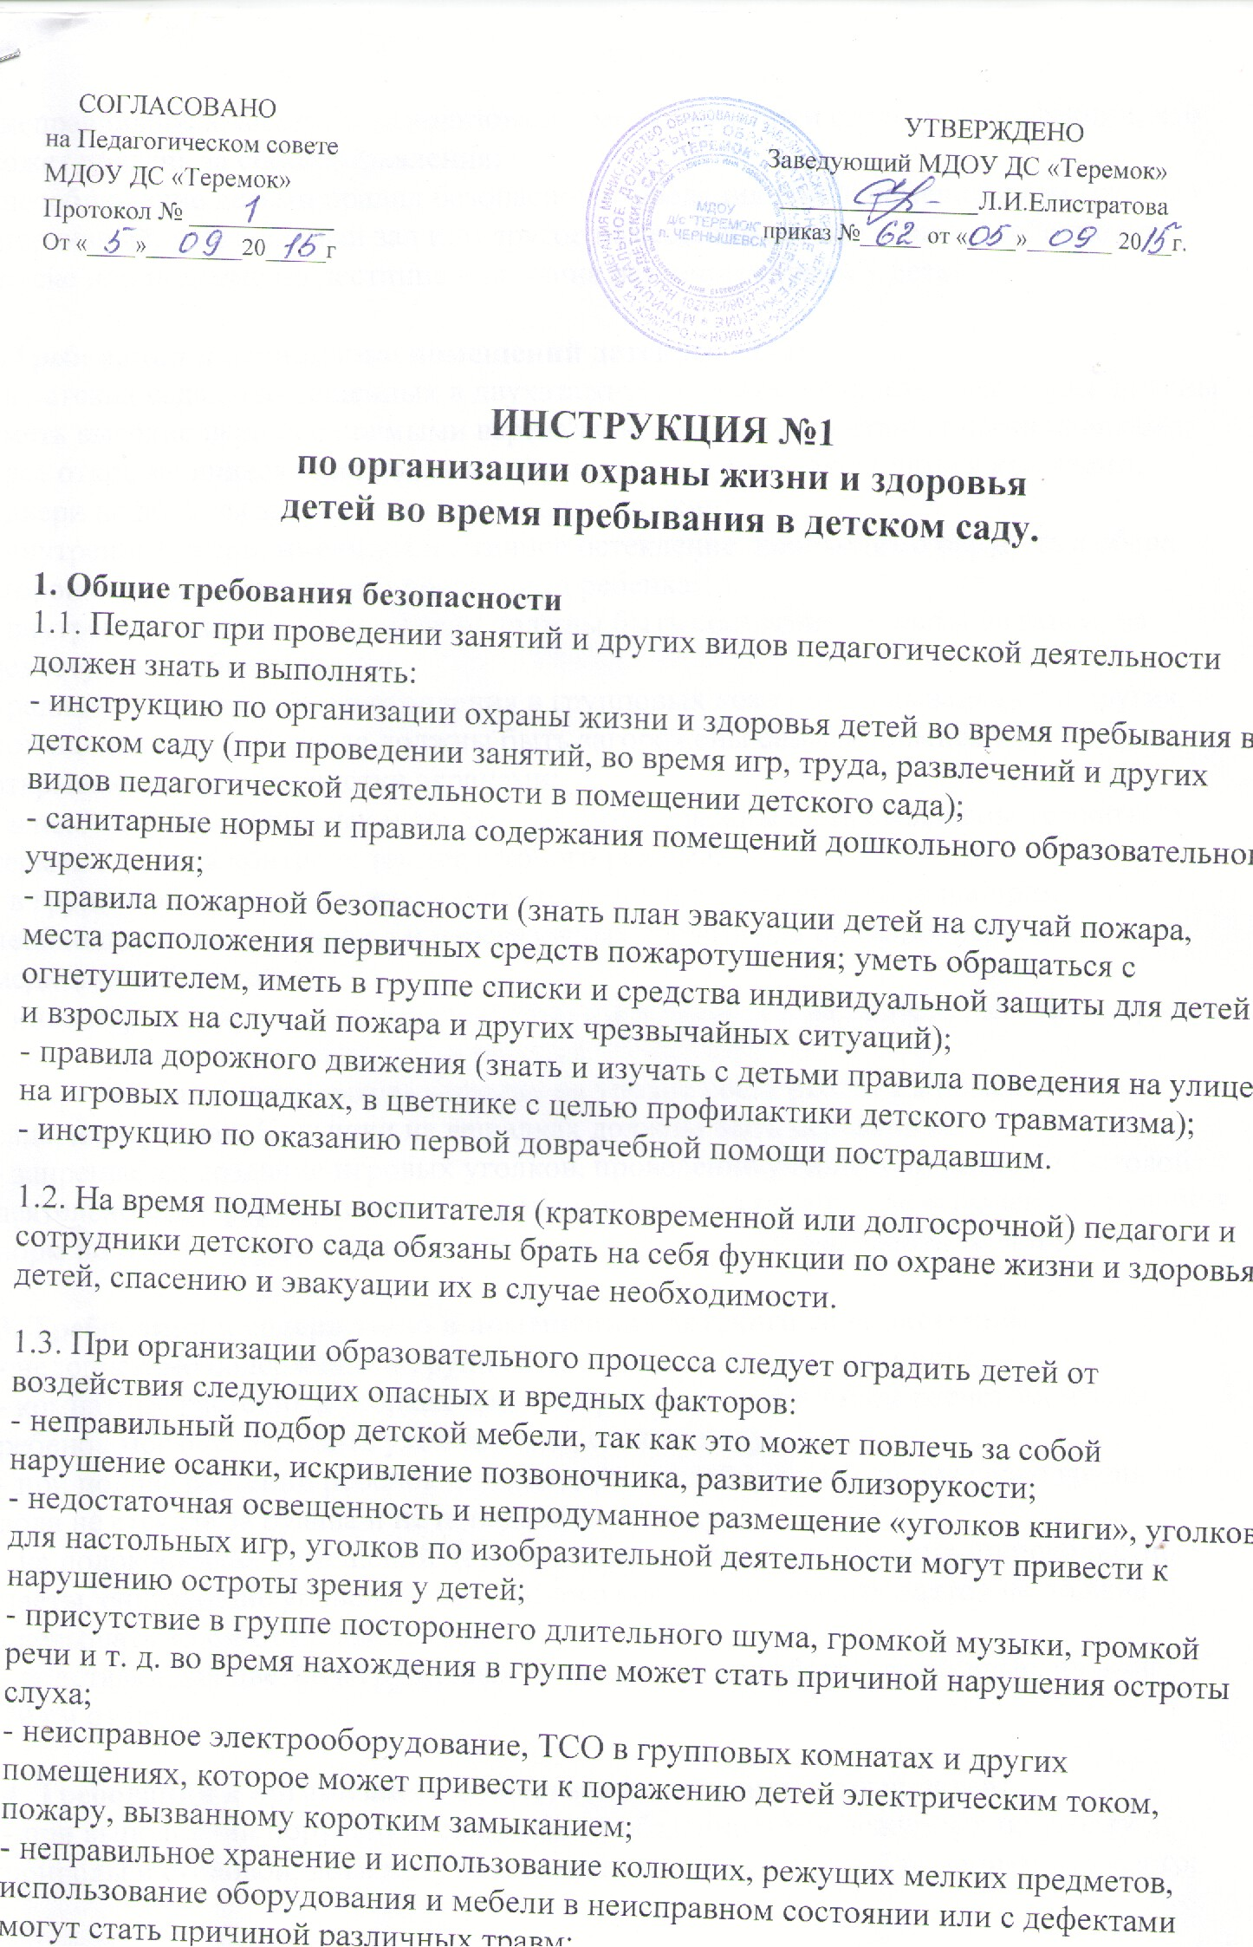

- неправильное хранение и использование медикаментов и средств дезинфекции, что может повлечь за собой отравления;

- несоблюдение детьми правил безопасного поведения при перемещении из группы в спортивный, музыкальный зал или другое помещение детского сада, особенно при спуске или подъеме по лестнице – причина различных травм у детей.

**2.Требования к оснащению помещений детского сада:**

- в детских садах, размещенных в двухэтажных зданиях, балконы и лестницы должны иметь высокие перила с прямыми вертикальными, часто расставленными планками;

- все открывающиеся окна должны открываться внутрь, закрепляться крючками;

- двери не должны закрываться с помощью пружин;

- внутренние двери, имеющие частичное остекление, необходимо оградить с обеих сторон экранами из реек на уровне роста ребенка;

- внутренние двери в детском саду должны быть постоянно закрыты на запор, на недоступной ребенку высоте;

- радиаторы центрального отопления в групповых комнатах, умывальных и других помещениях детского сада должны быть загорожены снимающимися или открывающимися для чистки экранами;

- в помещениях групповых и спальных комнат должны быть вывешены комнатные термометры для контроля температурного режима;

- в групповой комнате должна находиться медицинская аптечка с набором необходимых медикаментов и перевязочных средств для оказания первой медицинской помощи;

- инвентарь для труда должен располагаться в шкафах и на полках, высота которых не должна превышать уровня груди ребенка;

- запрещается вбивать гвозди-вешалки на уровне роста ребёнка в помещении детского сада, на верандах. Колышки на вешалках должны быть деревянные;

- запрещается создание игровых уголков, проведение учебного процесса и бытовой деятельности, оформление интерьеров помещений в местах, где выявлены нарушения норм по охране труда, создающие угрозу жизни и здоровья работников или детей.

**3. Требования к содержанию в помещениях детского сада растений:**

- недопустимо содержание в группах ядовитых и колючих растений;

- комнатные растения в уголках природы размещаются с таким расчетом, чтобы ребенок мог осуществлять уход за ними, стоя на полу;

- при поливе растений ребенок должен держать лейку ниже уровня своей груди, чтобы вода не стекала за рукава и не попадала на одежду;

- на подоконниках помещений детского сада не следует размещать широколистные цветы, снижающие уровень естественного освещения, высота цветов не должна превышать 15 см от подоконника;

- подставки для цветов в групповых комнатах должны быть устойчивые, не выше 65–70 см от пола.

**4. Требования к организации общественно-полезного труда детей:**

- при выполнении поручений, связанных с обязанностями дежурных по уголку природы и столовой, дети могут выполнять их только под наблюдением взрослого;

- во время выполнения поручений категорически запрещается перенос детьми горячей пищи, воды и прочих горячих предметов;

- общественно-полезный труд детей старшей и подготовительной групп проводимый в форме самообслуживания (дежурства по столовой, сервировка столов, помощь в подготовке к занятиям, уход за комнатными растениями и т. п.), не должен быть продолжительностью более 20 мин. в день;

- категорически запрещается привлекать детей к труду, представляющему опасность инфицирования: уборка санузлов, сбор грязного белья, бытовых отходов.

- пользоваться ножницами разрешается детям только под руководством воспитателя;

- ножницы для самостоятельной работы воспитанников должны быть с закругленными концами;

- ножницы (не во время занятия), как и любые колющие, режущие, опасные для жизни и здоровья воспитанников предметы, медикаменты, а также дезинфицирующие средства должны находиться в недоступном для детей месте;

- в пользование детям даются исправные и безопасные предметы с хорошо закрепленными рукоятками.

1.8. В детском саду в процессе занятий и других видов детской деятельности необходимо организовать обучение детей правилам безопасного поведения в быту, на улице и в самом учреждении.

1.9. Необходимо помнить, что в соответствии с СанПиН домашние задания дошкольникам задавать нельзя.

1.10. О каждом несчастном случае или плохом самочувствии воспитанника педагог обязан немедленно сообщить директору ОУ, медицинской сестре, оказать первую доврачебную помощь.

1.11. Воспитатель обязан иметь адреса детей, сведения о месте работы родителей, контактные телефоны родителей и близких родственников. В учреждении на видном месте вывешиваются адреса и номера телефонов администрации ОУ, врача, скорой помощи, пожарной и других аварийных служб.

1.12. Запрещается впускать на территорию детского сада, особенно в здание, неизвестных лиц без предъявления ими документа, удостоверяющего личность посетителя и его право на посещение детского сада.

1.13. Экскурсии, проводимые в целях ознакомления с трудом взрослых, должны быть тщательно подготовлены с учетом возрастных и физических возможностей воспитанников. Детей должны сопровождать не менее 2 взрослых.

1.14. Запрещаются экскурсии и прогулки за пределы детского сада без прохождения целевого инструктажа и разрешения администрации.

**Педагог, допустивший невыполнение или нарушение инструкции по технике безопасности при проведении разных видов педагогической деятельности с воспитанниками, привлекается к дисциплинарной ответственности и с ним проводится внеплановый инструктаж и проверка знаний по технике безопасности.**

**Контроль знаний осуществлять путем опроса воспитанников, проведения итоговых практических занятий, наблюдения за выполнением усвоенных правил безопасного поведения в естественной обстановке.**